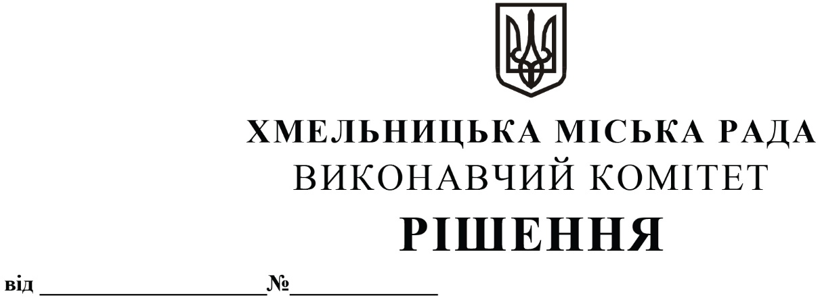

Про внесення на розгляд сесії міської ради пропозиції про внесення змін до рішення позачергової тридцять шостої сесії міської ради від 21.12.2023 № 70 із внесеними змінами

Розглянувши клопотання управління транспорту та зв’язку, керуючись законами України «Про автомобільний транспорт», «Про місцеве самоврядування в Україні», виконавчий комітет міської ради

ВИРІШИВ:

1. Внести на розгляд сесії міської ради пропозицію про внесення змін до рішення тридцять шостої сесії міської ради від 21.12.2023 № 70 «Про затвердження Програми розвитку та вдосконалення міського та приміського пасажирського транспорту на території Хмельницької міської територіальної громади на 2024-2028 роки» із внесеними змінами рішенням сорок п’ятої сесії міської ради від 17.10.2024 № 27 (далі - Програма), а саме пункт 16 розділу IV. «Шляхи розвитку та вдосконалення громадського транспорту» додатку викласти у новій редакції:

|  |  |  |  |  |  |
| --- | --- | --- | --- | --- | --- |
| **16.** | Оплата консультаційних послуг на умовах абонентського обслуговування з питань інформатизації програмного забезпечення «Система моніторингу громадського транспорту» | Управління транспорту та зв’язку | Кошти передбачені в бюджеті Хмельницької міської територіальної громади. | 2024-2025 р. | 1255 |

2. Контроль за виконанням рішення покласти на фінансове управління, управління транспорту та зв’язку та заступника міського голови М. Ваврищука.

Міський голова Олександр СИМЧИШИН